2010-08-28

「アドプト10周年記念事業 協働シンポジウムin大阪」が開催されました

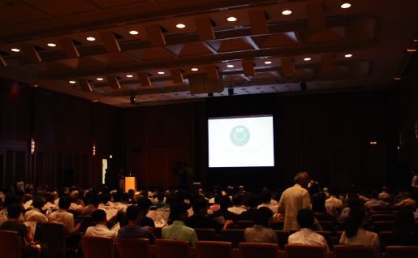
8月28日、笑働OSAKAのキックオフイベント「協働から笑働へ アドプト10周年記念事業協働シンポジウム in大阪」が開催されました。 会場であるりそな銀行大阪本社ビル地下講堂には、大阪はもちろん、北海道や九州から、日頃アドプト活動をされているたくさんのみなさんが来場されました。
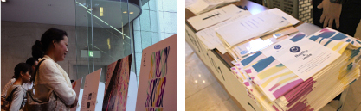
開会宣言の後、橋下大阪府知事からのビデオレター、地域協働いきいきネット会長 太田種一さん、社団法人食品容器環境美化協会 岡本孝典会長から開催の挨拶がありました。橋下知事のビデオレータでは、これまでアドプト活動に参加して来られた方への感謝の気持ちに続き、笑働OSAKAが目指す地域活性化の展望が語られました。
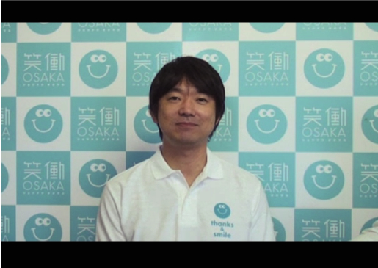
つづいてシンポジウムでは、講演者それぞれの立場から地域活性化に向けての考え方や取り組みが紹介されました。
地域情報論、行政広報論などを専門とする東海大学教授 河井孝仁さんは「地域活性化」と「情報化」の関係性のなかで、ブログやＳＮＳなどの「ウェブツール」を利用して、市民を活動に導く「情報職人」の果たす役割の重要性が紹介されました。
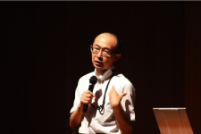
NPO法人スマイルスタイル代表 塩山諒さんは、不登校問題に取り組んだ経験をいかして、環境問題などさまざまな社会問題を、アートや遊びと結びつけることで関心を持ってもらい、地域活動に楽しんで参加できる仕掛け作りをしているスマイルスタイルの活動を紹介。
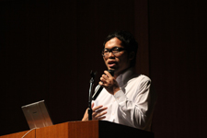
りそな総合研究所の藤原明さんは、銀行の「取引基盤」を活用して、社会的問題に関するさまざまなテーマに対して企業・大学・団体などを有機的に結びつけプロデュースし、問題を解決するとともに新しいマーケットを創出する「リーナルプロジェクト」のこれまでの活動を紹介。
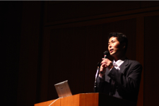
最後にLIZと日比谷グループさんにによる笑働OSAKAの応援ソング等でのライブでシンポジウム終了。
シンポジウム終了後の昼食会は、各地でアドプト活動をされている方同士の交流や情報交換の場に。
希望者は水上バスで大阪の街を水上観光。参加されたみなさんは見慣れた街の新たな魅力を発見して、アドプト活動への新たな励みにされていました。
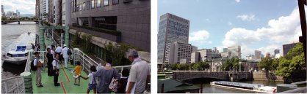
大阪府
大阪でのアドプトは、現在約500団体に広がっており、更に、大阪府では多様化する地域の課題を解決するために、これまで以上に地域との関わりを深めつつあります。アドプト10周年を迎える今年度は、「笑働」を旗印に掲げ、地域の皆様と一緒に、笑顔あふれる大阪を目指していきたいと思います。
社団法人食器容器環境美化協会
空き缶やペットボトルなどの散乱防止の啓発、環境美化を事業とする公益法人で、平成10年より、市民と行政の協働による、新しいまち美化手法である「アダプト・プログラム」の全国への紹介・普及に取り組んでいます。http://www.kankyobika.or.jp/

お問い合わせ : 大阪府都市整備部事業管理室防災環境グループ
大阪市中央区大手前2丁目1-22 TEL : 06-6944-9268(直通)

